В октябре 2023 года наши обучающиеся приняли участие во II Всероссийском конкурсе рисунков "Надежды РОССИИ".  
Макаров Матвей 2"А" класс - лауреат I степени.  
Купряков Игорь 4 "В" класс - лауреат I степени.  
Чиркова Юлия 4 "Г" класс - лауреат III степени.  
Костик Матвей 4 "В" класс - лауреат III степени.

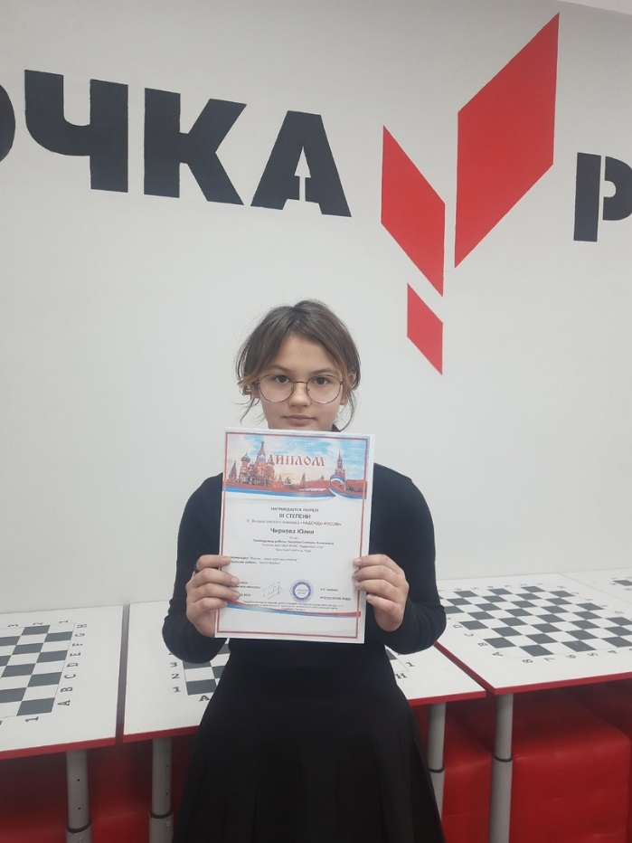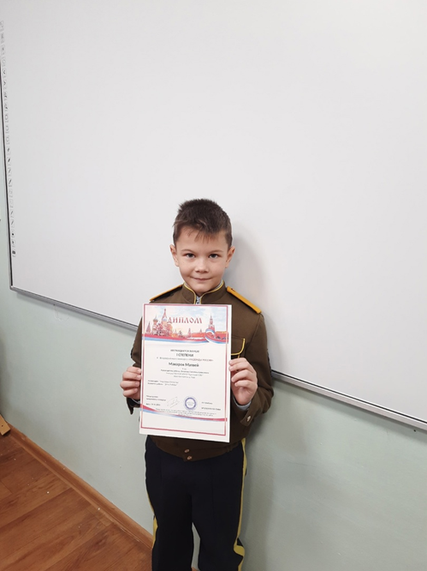

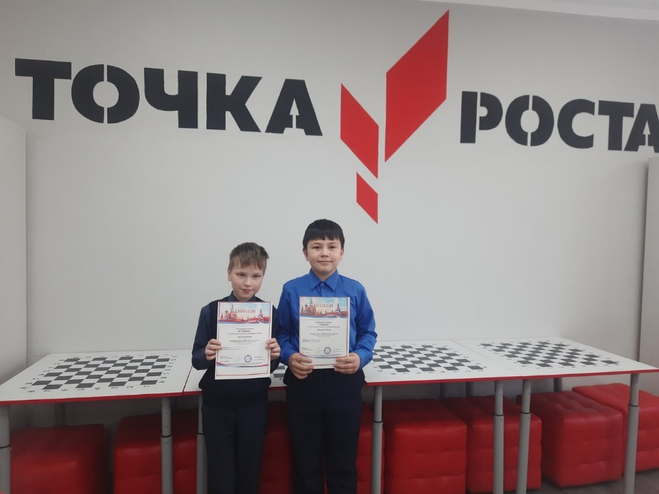

8 февраля 2024г в Центре «точка роста» нашей Кудинской школе прошел день науки. Обучающиеся доп.образования «Занимательная робототехника» совершили путешествие в мир науки, посетили химико - биологическую лабораторию центра "Точка роста".Среди ребят старших классов прошли различные мероприятия, где ребята проводили опыты. Среди 8-х классов была проведена интеллектуальная игра «Умный, еще умнее», где учащиеся соревновались в знаниях по таким учебным предметам как физика, биология и химия.  
Занятия получились очень увлекательные и познавательные.

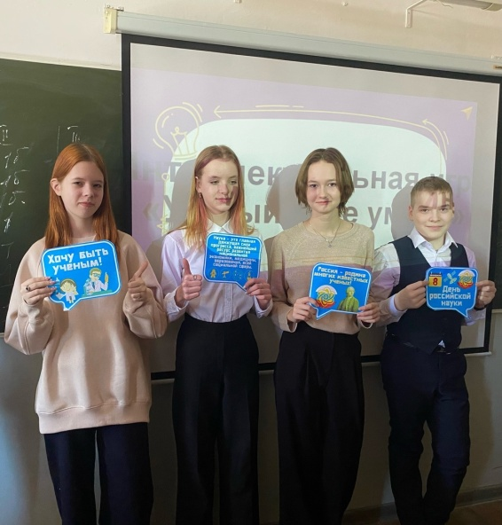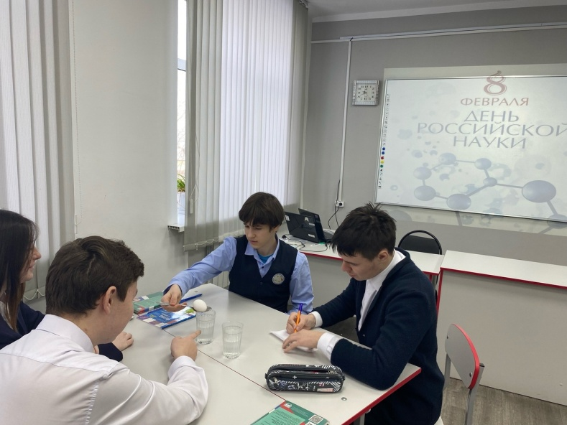

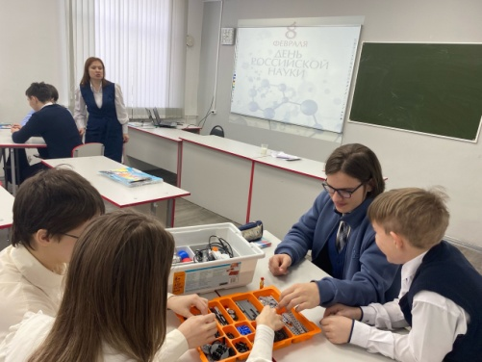 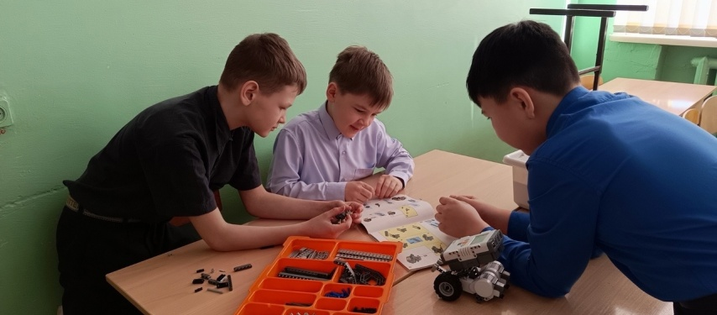

16февраля 2024 года на территории МОУ ИРМО «Кудинская СОШ» прошел конкурс-соревнование юных инспекторов движения «Безопасное колесо».

Цели Конкурса:

* воспитание законопослушных участников дорожного движения;
* сокращение дорожно-транспортных происшествий (далее — ДТП) с участием несовершеннолетних;
* формирование у обучающихся культуры здорового и безопасного образа жизни.

Команды обучающихся 4-5 классов прошли все станции и показали себя в знании Правил дорожного движения (причём как теории, так и практики), в оказании первой помощи пострадавшим. Они продемонстрировали фигурное вождение велосипеда, а также померились силами в творческом конкурсе.

Ребята показали хорошую теоретическую и практическую подготовку, большую волю к победе.

По итогам конкурса 1 место заняла команда 4 «В» класса, 2 место – 4 «Б» класс, 3 место – 5 «А» класс.

Поздравляем всех участников конкурса, Вы большие МОЛОДЦЫ! 👏

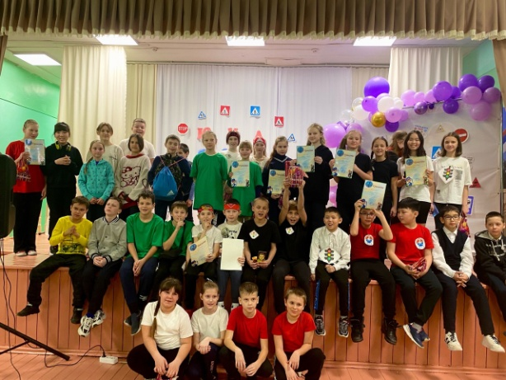 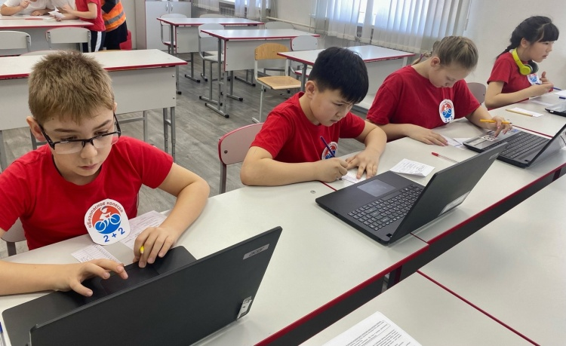

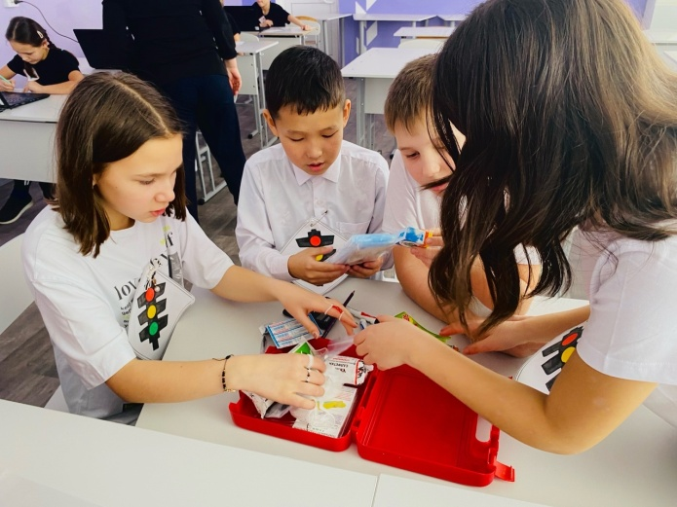 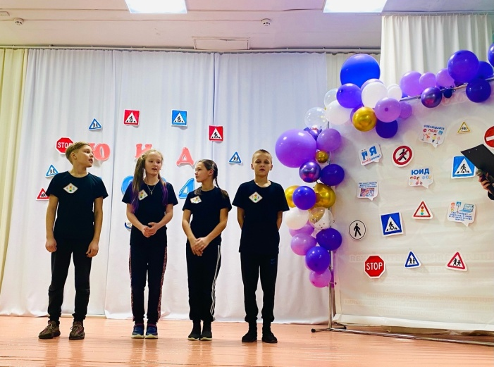

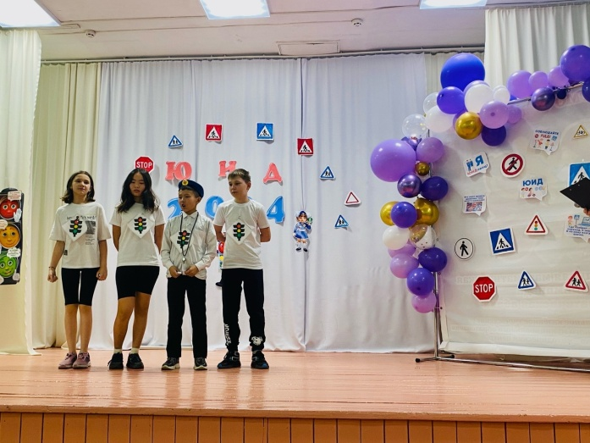 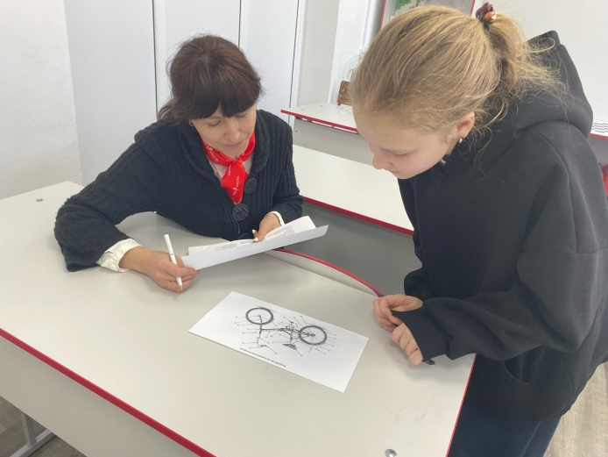

Ноябрь 2023 – обучающиеся начальных классов отряда «ЮИД» Центра «Точки роста» приняли участие в конкурсе видеообращений «Регион 38 – за жизнь».

С 9 ноября по 26 ноября 2023 – обучающиеся 8-9 классов приняли участие в V Всероссийском экологическом диктант.

27-28 февраля 2024 года прошел районный конкурс проектно-исследовательских работ художественно и технического моделирования и конструирования «От идеи до воплощения».

Приняли участие в данном конкурсе 47 школьников по возрастным группам: младшая, средняя и старшая. В состав жюри вошли педагоги дополнительного образования Иркутска. Работы оценивались по трем номинациям: «Юные изобретатели – миру техники», «Юные мастера – миру красоты» и «Гордимся прошлым – строим будущее».

Ребята нашей школы тоже поучаствовали в данном конкурсе с проектами «Робот – поводырь для слабовидящих» и «Робот помощник для тушения лесных пожаров». Ребята впервые участвовали в данном конкурсе, очень переживали и волновались. Выступили ребята достойно, продемонстрировав все свои знания и навыки.

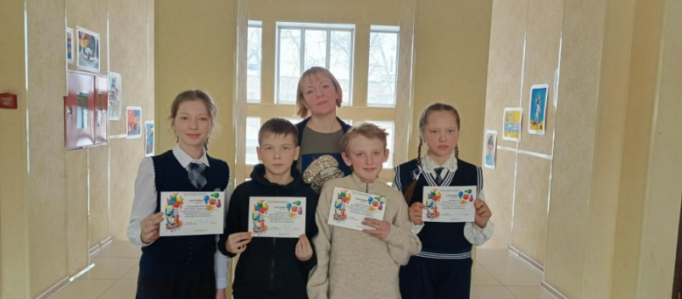 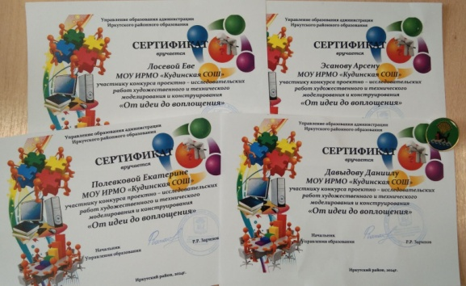

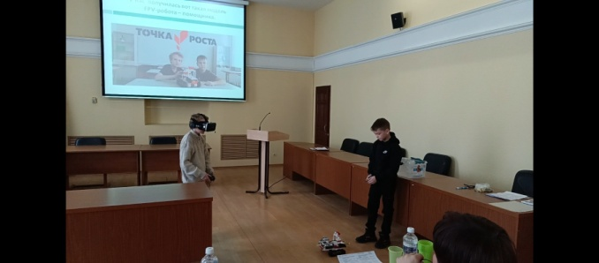 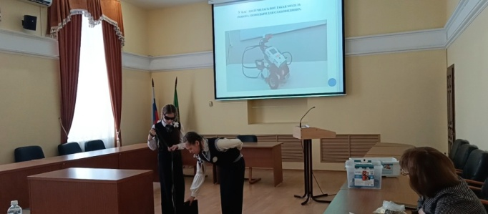

В ноябре 2023 обучающиеся нашей школы приняли участие во II Всероссийской олимпиаде по естественнонаучной грамотности:

Леонтьева Олеся, ученица 9 «Б» — призёр регионального этапа

Тормозов Кирилл, ученик  9 «Б» — призёр регионального этапа

Змазных Софья, ученица 9 «В» — призёр регионального этапа

Дворников Климентий, ученик 6 «Б»  — призёр регионального этапа

Лосева Ева, ученица 5 «А» — призёр регионального этапа

Ребята, вы большие МОЛОДЦЫ! Так держать!

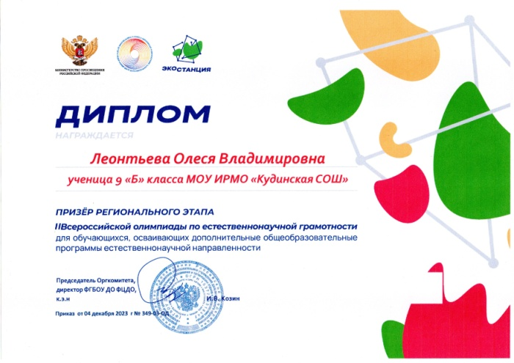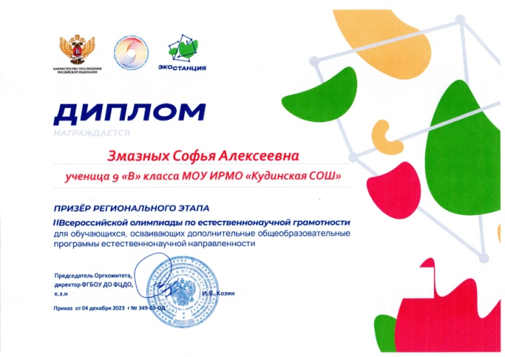

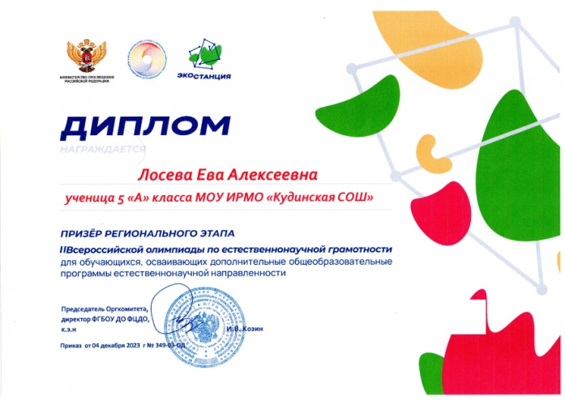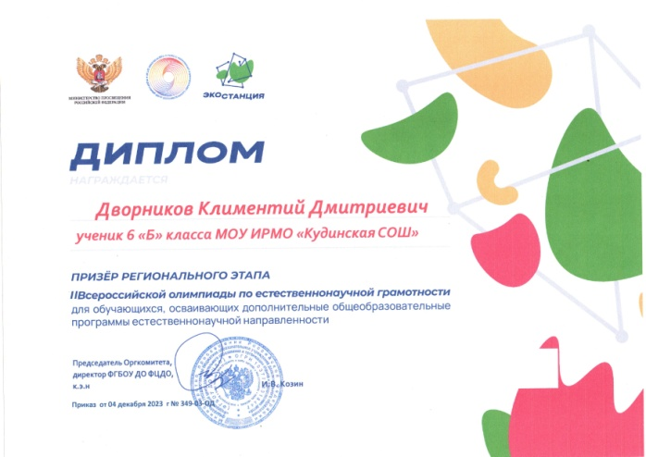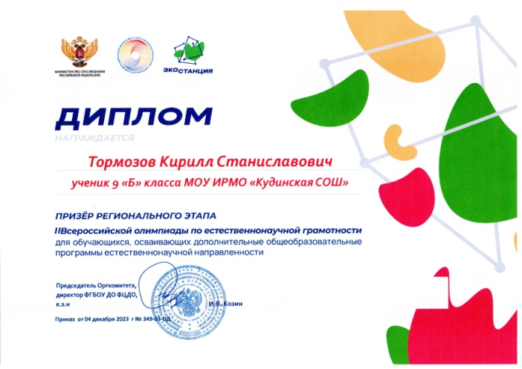

В феврале 2024 года, обучающиеся 8-х классов приняли участие в межрегиональном конкурсе ЯКласс "На перекрестке наук". К сожалению, ребята стали только участниками, но у них есть к чему стремиться.

Победа!!! 21 марта состоялось награждение муниципального конкурса «От идеи до воплощения». Мы поздравляем наших мальчишек Эсанова Арсена,   
Давыдова Даниила и руководителя Подставкину Анфису Александровну.

